НИТУ «МИСИС»

Кафедра инженерной кибернетики

ОТЧЕТ
по
ЛАБОРАТОРНОЙ РАБОТЕ №1
«Методика измерения времени выполнения
заданного фрагмента программы»

учебная дисциплина «Параллельные вычисления»

Студент: Голубев И. М., БПМ-22-ПО-1

Преподаватель: Ватутин Э. И.

Оценка:

Дата защиты: 15.03.2026

2026 г.

Введение
Основная цель работы:
В соответствии с выбранным вариантом задачи измерить время её выполнения, используя выбранные способы измерения. Замер производить не менее K раз (число K задаётся пользователем). Убедиться в существовании погрешности измерения.

Описание решаемой задачи
Задача: Алгоритм быстрого преобразования Фурье (radix-2 FFT)
Входные данные: Число N – размер входной последовательности (степень двойки). Далее псевдослучайным образом генерируется входной сигнал x[0, …, N – 1] – массив комплексных чисел, число замеров K фиксировано.
Результат: Преобразованный сигнал X[0, …, N – 1] – комплексный спектр входной последовательности x[0, …, N – 1]

Способ измерения | Аналог из методички | Описание
clock_gettime(CLOCK_MONOTONIC) | GetTickCount() или Now() | Coarse OS time (<time.h>)
__rdtsc() | RDTSC | CPU cycle counter (<x86intrin.h>)
clock_gettime(CLOCK_MONOTONIC_RAW) | QueryPerformanceCounter() и QueryPerformanceFrequency() | High-res monotonic (<time.h>)

Выбранные средства для разработки

Для выполнения лабораторной работы использовались следующие программные средства и технологии:
- Язык программирования: C++17
- Библиотеки: time.h (для clock_gettime), x86intrin.h (интринсики), pthread.h
- Среда разработки: Zed
- Операционная система: Fedora Linux

Листинг кода программы

Код доступен в удалённом Github репозитории по ссылке:
https://github.com/g0lubew-iv/parallel-comp/blob/main/lab01/lab01.cpp
Ниже приведён полный листинг:

#include <bits/stdc++.h>
#include <time.h>
#include <unistd.h>
#include <sys/resource.h>
#include <pthread.h>
#include <x86intrin.h>

using namespace std;

static volatile double g_sink = 0.0;

static inline uint64_t rdtsc_start() {
unsigned int eax, ebx, ecx, edx;
eax = 0;
__asm__ __volatile__(
"cpuid\n\t"
: "=a"(eax), "=b"(ebx), "=c"(ecx), "=d"(edx)
: "a"(eax)
: "memory"
);
return __rdtsc(); // RDTSC intrinsic [1]
}

static inline uint64_t rdtsc_end() {
unsigned int aux;
uint64_t t = __rdtscp(&aux);
unsigned int eax, ebx, ecx, edx;
eax = 0;
__asm__ __volatile__(
"cpuid\n\t"
: "=a"(eax), "=b"(ebx), "=c"(ecx), "=d"(edx)
: "a"(eax)
: "memory"
);
return t;
}

// Method 1: monotonic OS time (ns)
static inline uint64_t nsec_now_monotonic() {
timespec ts{};
clock_gettime(CLOCK_MONOTONIC, &ts);
return uint64_t(ts.tv_sec) * 1000000000ull + uint64_t(ts.tv_nsec);
}

// Method 3: monotonic raw (ns)
static inline uint64_t nsec_now_monotonic_raw() {
timespec ts{};
clock_gettime(CLOCK_MONOTONIC_RAW, &ts);
return uint64_t(ts.tv_sec) * 1000000000ull + uint64_t(ts.tv_nsec);
}

static bool pin_to_cpu0() {
cpu_set_t cpuset;
CPU_ZERO(&cpuset);
CPU_SET(0, &cpuset);
return pthread_setaffinity_np(pthread_self(), sizeof(cpu_set_t), &cpuset) == 0;
}

static void try_raise_priority() { setpriority(PRIO_PROCESS, 0, -20); }

static void fft_inplace(vector<complex<double>>& a) {
const size_t n = a.size();

for (size_t i = 1, j = 0; i < n; i++) {
size_t bit = n >> 1;
for (; j & bit; bit >>= 1) j ^= bit;
j ^= bit;
if (i < j) swap(a[i], a[j]);
}

for (size_t len = 2; len <= n; len <<= 1) {
const double ang = -2.0 * M_PI / double(len);
complex<double> wlen(cos(ang), sin(ang));
for (size_t i = 0; i < n; i += len) {
complex<double> w(1.0, 0.0);
for (size_t j = 0; j < len / 2; j++) {
complex<double> u = a[i + j];
complex<double> v = a[i + j + len / 2] * w;
a[i + j] = u + v;
a[i + j + len / 2] = u - v;
w *= wlen;
}
}
}
}

static double checksum(const vector<complex<double>>& a) {
double s = 0.0;
for (auto &z : a) {
s += z.real() * 1e-6 + z.imag() * 2e-6;
}
return s;
}

int main() {
const int K = 1000;
size_t N = 2048 * 32; // must be power of two for radix-2 FFT

bool pinned = pin_to_cpu0();
(void)pinned;
try_raise_priority();

vector<complex<double>> input(N);
uint64_t seed = 123456789;
auto rng = [&]() {
seed ^= seed >> 12;
seed ^= seed << 25;
seed ^= seed >> 27;
return seed * 2685821657736338717ULL;
};

for (size_t i = 0; i < N; i++) {
double re = double(rng() % 1000000) / 1000000.0;
double im = double(rng() % 1000000) / 1000000.0;
input[i] = {re, im};
}

// Warm-up
{
auto a = input;
fft_inplace(a);
g_sink += checksum(a);
}

vector<double> t_mono_ns; t_mono_ns.reserve(K);
vector<double> t_high_ns; t_high_ns.reserve(K);
vector<double> t_cycles; t_cycles.reserve(K);

ofstream csv("res.csv");
csv << "run,n,mono_ns,high_ns,tsc_cycles\n";

for (int i = 0; i < K; i++) {
// Method 1: MONOTONIC in ns
auto a1 = input;
uint64_t t0 = nsec_now_monotonic();
fft_inplace(a1);
uint64_t t1 = nsec_now_monotonic();
g_sink += checksum(a1);
uint64_t dmono = t1 - t0;
t_mono_ns.push_back(double(dmono));

// Method 2: TSC cycles/clocks
auto a2 = input;
uint64_t c0 = rdtsc_start();
fft_inplace(a2);
uint64_t c1 = rdtsc_end();
g_sink += checksum(a2);
uint64_t dc = c1 - c0;
t_cycles.push_back(double(dc));

// Method 3: high-res raw ns
auto a3 = input;
uint64_t ns0 = nsec_now_monotonic_raw();
fft_inplace(a3);
uint64_t ns1 = nsec_now_monotonic_raw();
g_sink += checksum(a3);
uint64_t dns = ns1 - ns0;
t_high_ns.push_back(double(dns));

csv << (i + 1) << "," << N << "," << dmono << "," << dns << "," << dc << "\n";
}

return 0;
}

Результаты
Все измерения проводились с N=2048*32. Для таблиц использовалось K=5, для гистограмм — брали K=1000. Модель процессора: Intel(R) Core(TM) i5-10300H CPU @ 2.50GHz

clock_gettime: min=1.59 ms, avg=1.89 ms
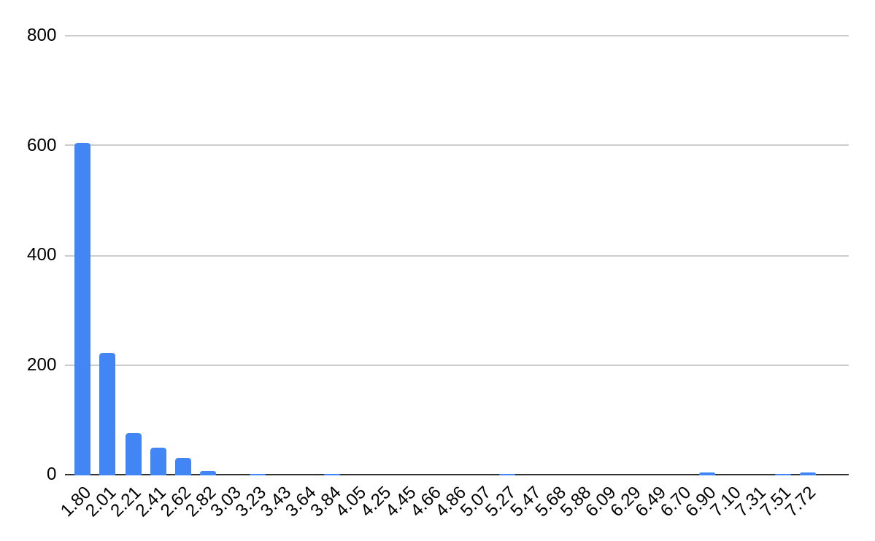

№ замера | 1 | 2 | 3 | 4 | 5
Intel Core i5 (округляем, мс) | 7.703813 | 7.584663 | 7.448459 | 7.712836 | 7.716593
СКО: 0.58 мс. Доверительный интервал при p=95: (1.86 мс; 1.93 мс)

rdtsc: min=1.58 ms, avg=1.89 ms
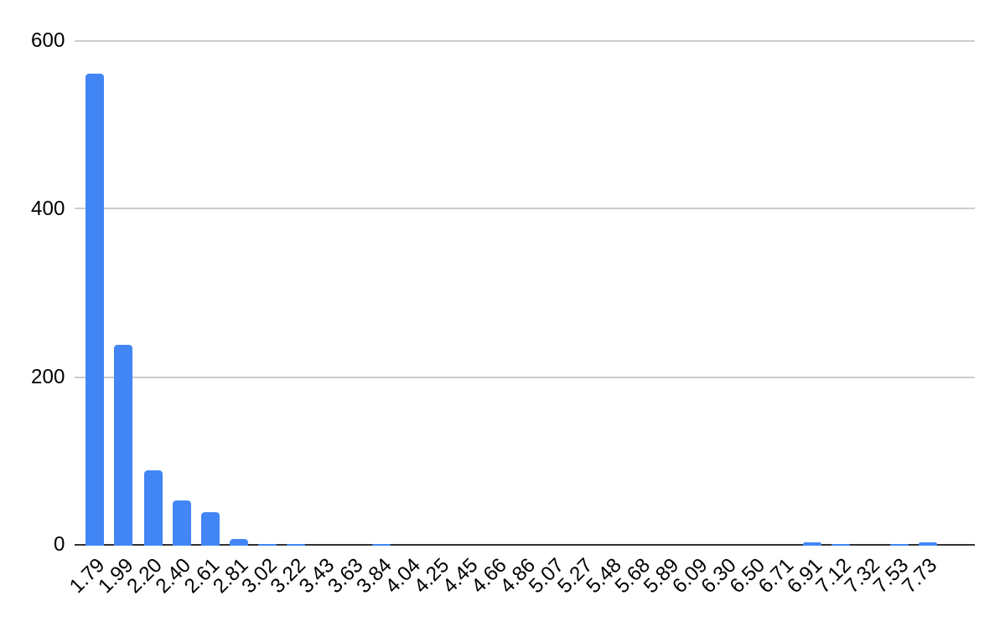

№ замера | 1 | 2 | 3 | 4 | 5
Intel Core i5, нс | 7.452062 | 7.731094 | 7.714036 | 7.653818 | 7.591606
СКО: 0.569 мс. Доверительный интервал при p=95: (1.859 мс; 1.93 мс)

clock_gettime: min=1.58 ms, avg=1.886 ms
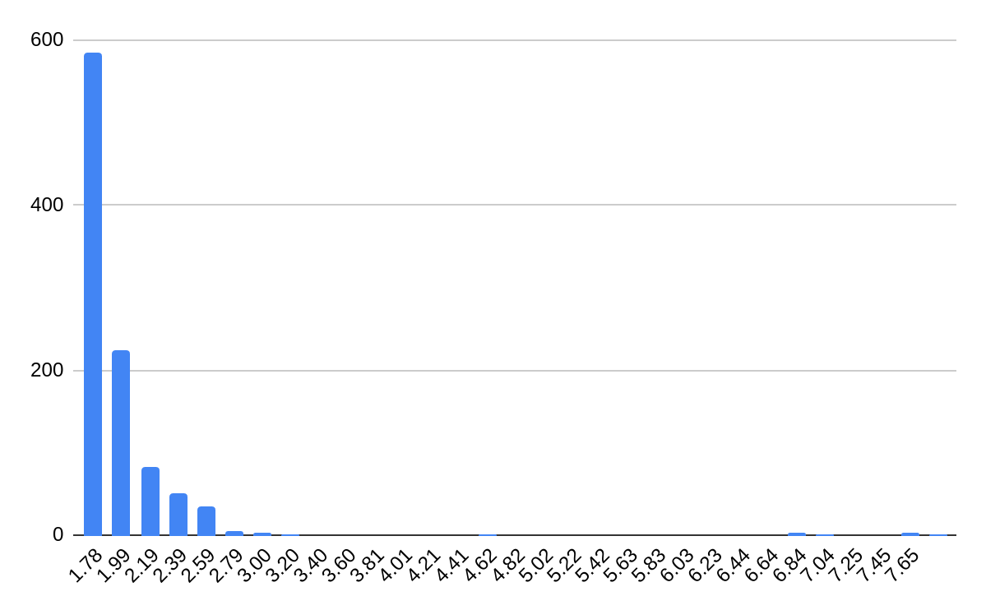
№ замера | 1 | 2 | 3 | 4 | 5
Intel Core i5, нс | 7.5834576 | 7.5359184 | 7.553696 | 7.5405792 | 7.6506656
СКО: 0.5737 мс. Доверительный интервал при p=95: (1.8507 мс; 1.9219 мс)

Выводы

В соответствии с выбранным заданием произведены измерение времени выполнения
заданного фрагмента программного кода с использованием стандартных методов и обращения к
таймеру внутри ядра системы. Каждый замер повторялся не менее K=1000 раз, гистограммы
подтверждают в наличии погрешности измерения.

